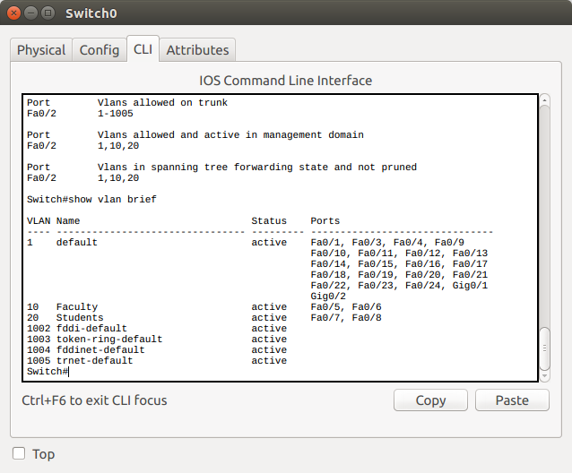
1) Да, все остальные порты расположены во vlan 1.
2) Fa0/5, Fa0/6
3)Fa0/7, Fa0/8
4.1) Успешно
4.2) Не успешно
4.3) Не успешно
5.1) Не доступен
5.2) Не доступен
6) Потому, что они находятся в разных сетях
7) Потому, что на данном этапе межсетевая маршрутизация ещё не настроена.
